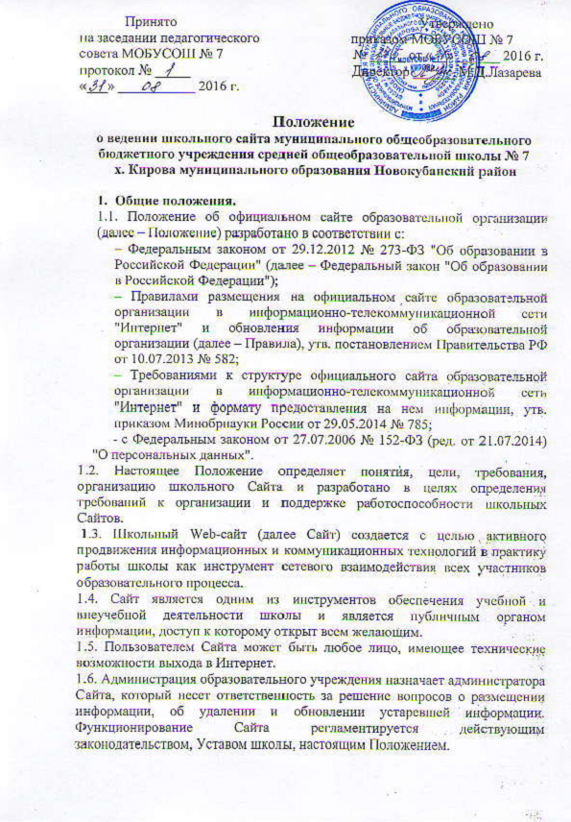
2. Цель, задачи сайта.
2.1. Целью школьного Сайта школы является оперативное и объективное информирование общественности о деятельности школы, включение ее в единое образовательное информационное пространство.
2.2. 3адачи Сайта:
• формировать позитивный имидж школы;
• систематически информировать участников образовательного процесса о качестве образовательных услуг в школе;
• информировать о достижениях обучающихся и педагогического коллектива школы, об особенностях школы, истории её развития, реализуемых образовательных программах;
• создавать условия для взаимодействия участников образовательного процесса, социальных партнеров школы;
• осуществлять обмен педагогическим опытом;
• стимулировать творческую активность педагогов и обучающихся;
• создавать условия для сетевого взаимодействия всех участников образовательного процесса: педагогов, обучающихся, родителей, выпускников, общественных организаций и заинтересованных лиц;
• создавать условия сетевого взаимодействия школы с другими учреждениями.
3. Информационный ресурс Сайта
3.1. Информационный ресурс Сайта формируется в соответствии с деятельностью всех структурных подразделений школы, ее преподавателей, работников, обучающихся, родителей (законных представителей), деловых партнеров и прочих заинтересованных лиц.
3.2. Информационный ресурс Сайта является открытым и общедоступным. 3.3. Основными информационно-ресурсными компонентами Сайта являются: - контактная информация о школе (адрес, номер телефона, адрес электронной почты);
- данные об администрации общеобразовательного учреждения
– ф.и.о. директора ОУ, ф.и.о. заместителей директора ОУ;
- различные локальные акты, положения, Устав школы, публичный отчет школы;
- учебно-методические материалы преподавателей школы;
- материалы о научно-исследовательской деятельности обучающихся и их участии в олимпиадах и конкурсах;
- информация о происходящих в школе событиях (праздники, конференции, конкурсах и т.п.).
3.4. К размещению на школьном Сайте запрещены:
- информационные материалы, которые содержат призывы к насилию и насильственному изменению основ конституционного строя, разжигающие социальную, расовую, межнациональную и религиозную рознь;
- информационные материалы, содержащие пропаганду наркомании, экстремистских религиозных и политических идей;
- иные информационные материалы, запрещенные к опубликованию законодательством Российской Федерации.
4. Организация информационного наполнения и сопровождения Сайта 4.1. Администрация общеобразовательного учреждения отвечает за содержательное наполнение школьного Сайта и за его своевременное обновление.
4.2. Руководство обеспечением функционирования Сайта и его программно- технической поддержкой возлагается на администратора Сайта.
4.3. Администратор Сайта непосредственно связан с эксплуатацией Сайта: изменением дизайна и структуры, размещением новой и удалением устаревшей информации, публикацией информации из баз данных, разработкой новых web- страниц, реализацией политики разграничения доступа и обеспечением безопасности информационных ресурсов.
4.4. Администратор Сайта осуществляет консультирование лиц, ответственных за предоставление информации, по реализации концептуальных решений и текущим проблемам, связанным с информационным наполнением и актуализацией информационного ресурса. 4.5. Информация, готовая для размещения на Сайте, предоставляется в электронном виде администратору Сайта, который оперативно обеспечивает ее размещение в соответствующем разделе Сайта.
4.6. Текущие изменения структуры Сайта осуществляются ответственным за информатизацию образовательного процесса. Изменения, носящие концептуальный характер, согласовываются с директором школы.
4.7. Администратор сайта следит за отсутствием рекламных баннеров на сайте и других материалов.
5.Финансирование, материально-техническое обеспечение
5.1. Руководитель образовательного учреждения устанавливает администратору Сайта доплату за администрирование школьного сайта из стимулирующей части заработной платы педагогических работников.

